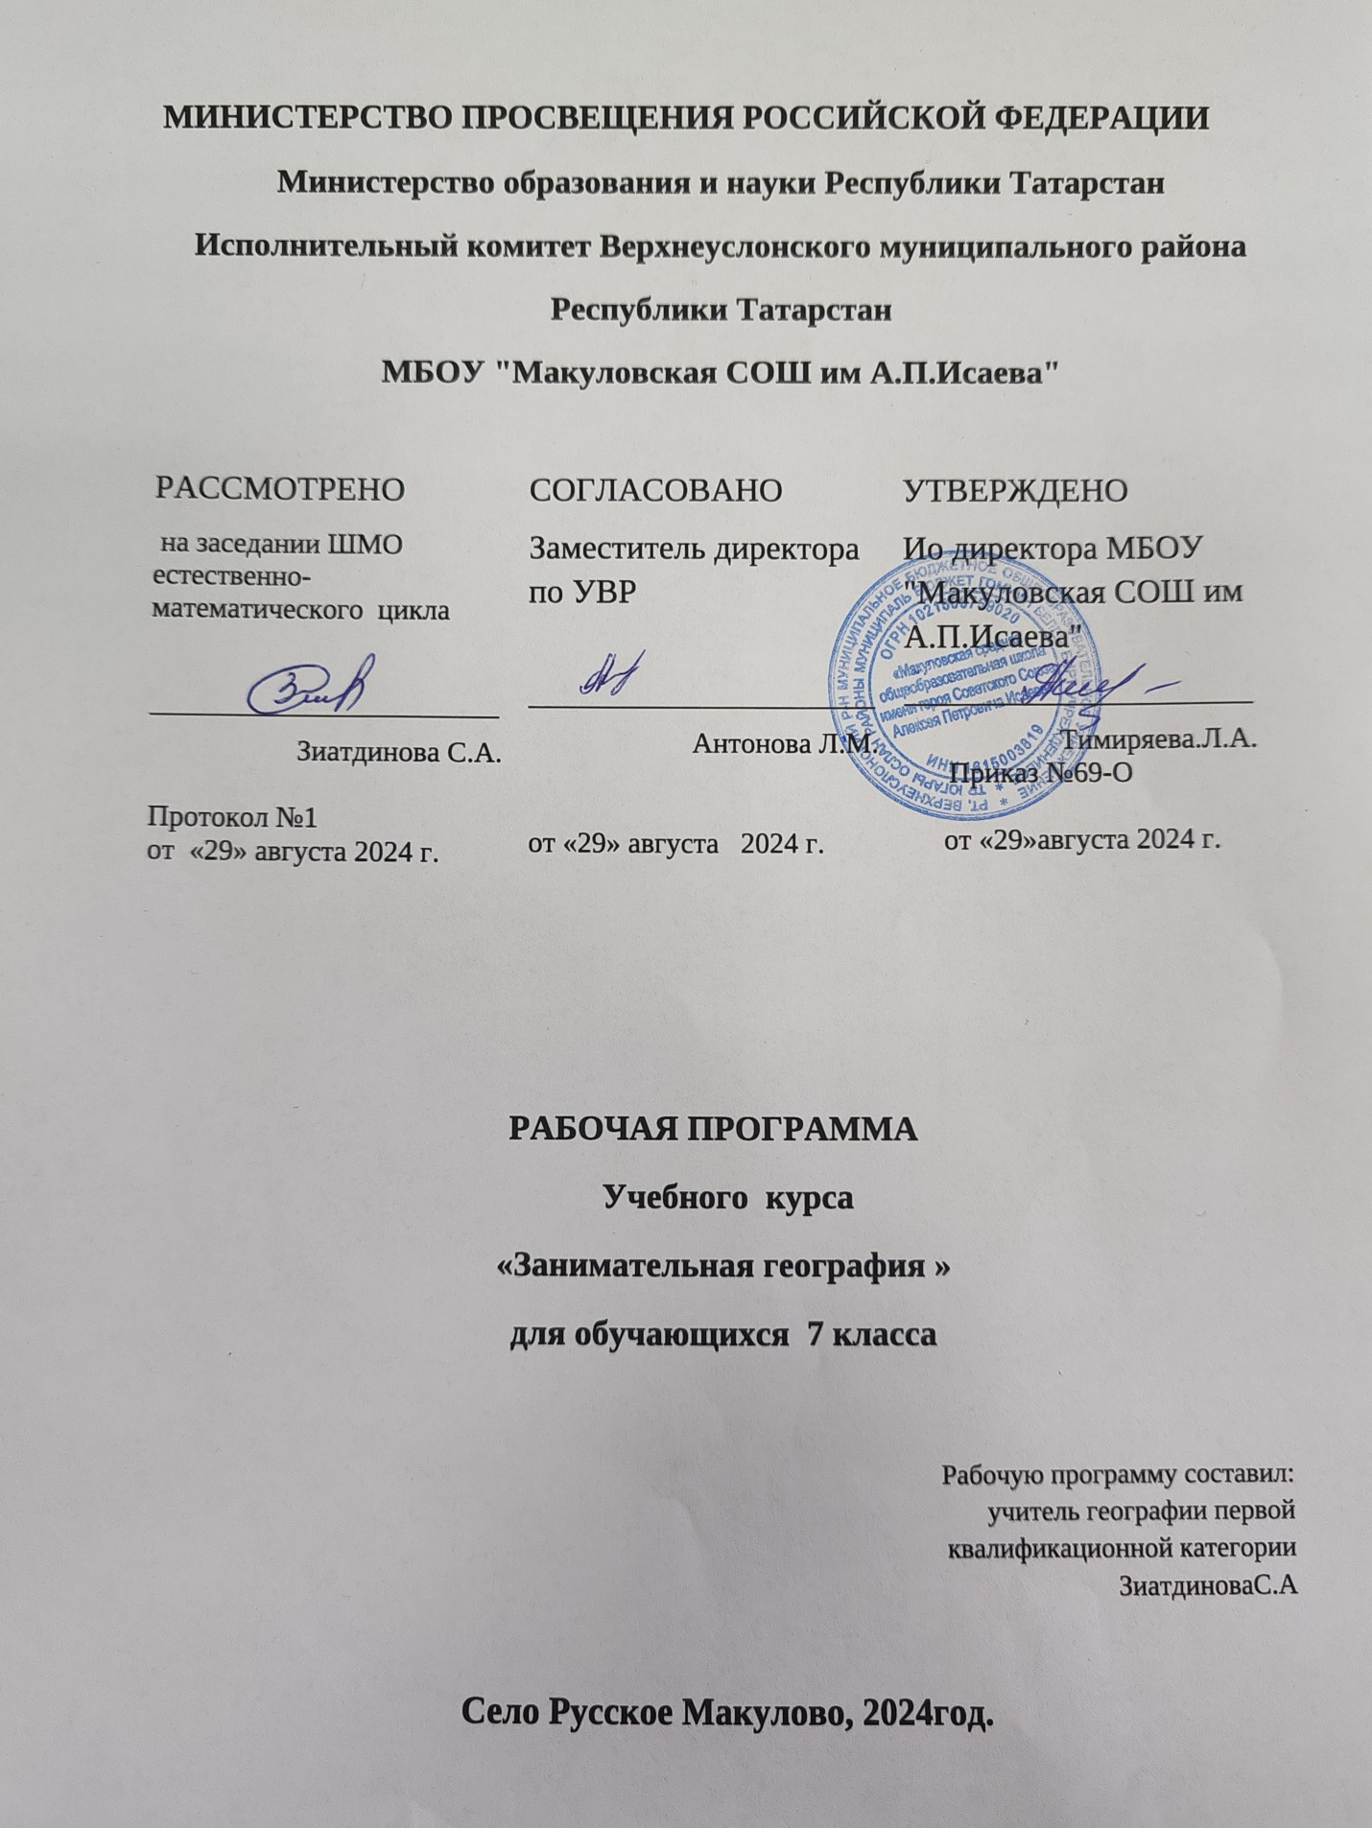

1. Пояснительная записка
Нормативные акты и учебно-методические документы, на основании которых разработана рабочая программа:
- Федеральный закон «Об образовании в Российской Федерации» от 29.12.2012г №273-ФЗ (с изменениями и дополнениями от 24.07.2015г);
- ФГОС ООО от 17.12.2010г №1897 (изменения от 31.12.2015г №1577);
- основная образовательная программа ООО для 5-9 классов (Приказ от 30.08.2019г № 104);
- учебный план на 2019-2020 учебный год (Приказ от 02.07.2019г № 92);
- календарный учебный график на 2019-2020 учебный год (Приказ от 02.07.2019г № 92);
Программа элективного курса “Занимательная география ” рассчитан на 35 часа, обладает новизной для учащихся.
Она заключается в том, что данный курс не изучается в школьной программе. Современная экономика ведущих стран мира во многом зависит от развития международного туризма и услуг – один из видов которых – знакомство с достопримечательностями. Открыты границы для посещения стран туристами и отдыхающими, перед ними открывается удивительный мир прекрасных творений рук человеческих и созданных природой. Поэтому очевидно, что данный курс в современной школе является актуальным и необходимым для изучения.
Современный мир очень интересен и привлекателен тем, что встреча с ним – это знакомство с прекрасным и неизвестным. Каждый учащийся открывает что –то для себя и друзей. Путешествуя по странам через образные рассказы экскурсовода учителя или ученика и красочные видеофильмы, учащихся заинтересуют уже знакомые образы – Египетские пирамиды, вулканы Исландии, пустыни Австралии, и совсем новые, но прекрасные творения рук человеческих – Мавзолей Тадж-Махал в Индии, Стоунхендж в Великобритании, мечети в Турции и другие.
Расширяется сеть учебных заведений, в которых открываются факультеты по подготовке специалистов туризма и сервиса, экскурсоводов. Ведущим предметом является география.
Содержание программы включает новые знания и новые образы.
Программа построена на основе межпредметной интеграции с историей, биологией, искусством, психологией, архитектурой.
Особенностью данного курса является то, что некоторые направления данного курса изучаются с использованием новейшей телекоммуникационной технологии. Живя в информационном обществе, дети должны иметь представление о различных информационных процессах, владеть основными элементами информационной культуры. Использование компьютерных технологий позволяет максимально учитывать индивидуальные особенности учащихся: задавать темп изучения материала, адаптировать учебные знания к возможностям ученика.
Занятия данного курса влияют на осознанный выбор социально – экономического профиля обучения, на выбор в дальнейшем профессии, связанной с ветвью географии – туризмом и сервисом, его направлениями.

Общие цели:
- в процессе изучения темы развиваются способности к самоопределению;
- через практические занятия формируется ответственность за самостоятельный выбор будущей профессии;
- современной технологией, различными методами и формами необходимо вызвать интерес к предмету, желание изучать данную тему в дальнейшем.
Цель программы:
Расширить географический кругозор, подготовить учащихся к восприятию школьного страноведческого курса раздела.
Задачи программы:

вызвать интерес к странам мира, культурному наследию через знакомство с культурными и природными достопримечательностями;
- познакомиться с Программой ЮНЕСКО по охране Объектов Всемирного Наследия;
- показать роль достопримечательностей в воспитании толерантности;
- воспитывать уважение к людям другой нации, к особенностям их жизни;
- расширить знания о столицах и крупнейших городах мира.
Столицы и крупные города мира играют огромную роль в жизни страны. В них сосредоточена большая часть населения страны. Города – это экономические, культурные и туристические центры страны. Они выполняют различные функции. Одна из них – это встречи туристов и представление ценностей своей страны – достопримечательностей природных и созданных руками человека.
Данный курс обеспечен информационным материалом: есть набор видеофильмов о достопримечательностях мира. Есть новые справочники “Страны мира”, “Столицы мира”, сетевая инновационная образовательная программа “Как прекрасен этот мир”, в которой представлены достопримечательности по странам мира. Весь информационный материал лежит в основе изучения данного факультативного курса.
В работе с данным содержанием возможны такие виды деятельности, как пресс – конференция, работа со статистическим материалом, заочные экскурсии, занятия в видеозале, заседание “круглого стола”. Занятия по основным вопросам темы проводятся в компьютерном классе.
Содержание программы направлено на передачу географических знаний для подготовки учащихся к выбору определенных профессий, связанных с туризмом и сервисом, международными услугами, экскурсиями.
Результатом успешного прохождения программы может служить участие в иллюстрированной викторине, экскурсия по достопримечательностям в роли гида.

2.Планируемые результаты освоения учебного предмета
Требования к результатам обучения предполагают реализацию деятельностного, компетентностного и личностно ориентированного подходов в процессе усвоения программы, что в конечном итоге обеспечит овладение учащимися знаниями, различными видами деятельности и умениями, их реализующими.
Личностные результаты:
Готовность и способность обучающихся к саморазвитию и самообразованию на основе мотивации к обучению и познанию; готовность и способность осознанному выбору и построению дальнейшей индивидуальной траектории образования на базе ориентировки в мире профессий и профессиональных предпочтений, с учетом устойчивых познавательных интересов. Сформированность ответственного отношения к учению; уважительного отношения к труду. Сформированность целостного мировоззрения, соответствующего современному уровню развития науки и общественной практики, учитывающего социальное, культурное, языковое, духовное многообразие современного мира. Осознанное, уважительное и доброжелательное отношение к другому человеку, его мнению, мировоззрению, культуре, языку, вере, гражданской позиции. Готовность и способность вести диалог с другими людьми и достигать в нем взаимопонимания.
Сформированность основ экологической культуры, соответствующей современному уровню экологического мышления, наличие опыта экологически ориентированной рефлексивно-оценочной и практической деятельности в жизненных ситуациях (готовность к исследованию природы, к занятиям сельскохозяйственным трудом, к художественно-эстетическому отражению природы, к занятиям туризмом, в том числе экотуризмом, к осуществлению природоохранной деятельности).
Метапредметные результаты:
Умение самостоятельно определять цели своего обучения, ставить и формулировать для себя новые задачи в учебе и познавательной деятельности, развивать мотивы и интересы своей познавательной деятельности.
Умение самостоятельно планировать пути достижения целей, в том числе альтернативные, осознанно выбирать наиболее эффективные способы решения учебных и познавательных задач.
результата, определять способы действий в рамках предложенных условий и требований, корректировать свои действия в соответствии с изменяющейся ситуацией.
Умение оценивать правильность выполнения учебной задачи, собственные
Умение соотносить свои действия с планируемыми результатами, осуществлять контроль своей деятельности в процессе достижения возможности ее решения.
Владение основами самоконтроля, самооценки, принятия решений и осуществления осознанного выбора в учебной и познавательной деятельности.
Умение определять понятия, создавать обобщения, устанавливать аналогии, классифицировать, самостоятельно выбирать основания и критерии для классификации, устанавливать причинно-следственные связи, строить логическое рассуждение, умозаключение (индуктивное, дедуктивное и по аналогии) и делать выводы.
Формирование и развитие экологического мышления, умение применять его в познавательной, коммуникативной, социальной практике и профессиональной ориентации.
Смысловое чтение.
Умение организовывать учебное сотрудничество и совместную деятельность с учителем и сверстниками; работать индивидуально и в группе: находить общее решение и разрешать конфликты на основе согласования позиций и учета интересов; формулировать, аргументировать и отстаивать свое мнение. Формирование и развитие компетентности в области использования информационно-коммуникационных технологий.
Предметные результаты:
формирование представлений о географической науке, её роли в освоении планеты человеком, о географических знаниях как компоненте научной картины мира, об их необходимости для решения современных практических задач человечества и своей страны, в том числе задачи охраны окружающей среды и рационального природопользования;
формирование первичных навыков использования территориального подхода как основы географического мышления для осознания своего места в целостном, многообразном и быстро изменяющемся мире и адекватной ориентации в нём;
овладение элементарными практическими умениями использования приборов и инструментов для определения количественных и качественных характеристик компонентов географической среды, в том числе её экологических параметров;
овладение основами картографической грамотности и использования географической карты как одного из «языков» международного общения;
овладение основными навыками нахождения, использования и презентации географической информации;
формирование умений и навыков использования разнообразных географических знаний в повседневной жизни для объяснения и оценки разнообразных явлений и процессов,
формирование представлений об особенностях экологических проблем на различных территориях и акваториях, умений и навыков безопасного и экологически целесообразного поведения в окружающей среде.

3. Содержание учебного предмета
Каменная летопись планеты - 2 ч.
Эндогенные и экзогенные процессы, метеориты и астероиды – создатели каменной летописи. Башня Дьявола – самая причудливая из скал Запада США. Священная гора Улуру в самом сердце Австралии. Причудливый ландшафт и пещерные комплексы в горах Каппадокии (Турция). Долина привидений горы Демерджи в Крымских горах.
В мире песка и камня -4 ч.
Что такое пустыня. Как образовались пустыни. Какие бывают пустыни. Где расположены самые известные пустыни мира. Свирепые ветры пустынь. Вода и жизнь в пустыне. Пустыни мира: Сахара, Намиб, Пустыня Кающихся Грешников, Гоби, Высокогорные пустыни Азии и Южной Америки.
Каньоны мира -2ч.
Почему и где образуются Каньоны. Самый величественный каньон мира – Колорадо. Жизнь в Большом Каньоне. Как открыли Большой Каньон.
В мире падающей воды – 4ч.
Водопад Анхель – самый высокий водопад мира. Водопад Йосемитский в сердце гор Сьерра – Невада. Самые широкие водопады мира. Как и когда возник Ниагарский водопад. Водопады Игуасу, Гуаира, Виктория. Другие водопады мира. Карельский водопад Кивач. Сказочные падуны Сибири и Дальнего Востока. Культ и праздники водопадов.
Эти удивительные озёра -2ч.
Самые большие озёра мира: Байкал, Танганьика, Каспийское море, Ладожское Озеро, Подземное озеро на севере Намибии, Озеро в озере – Маниту. Озёра с уникальной солёностью: Байкал, Онежское, Ладожское, Верхнее, Венерн, Туз, Мёртвое море, Балхаш, Чад, Могильное. Самые диковинные озёра: Титикака, озеро на Синайском полуострове, Лох – Нес, озёра на острове Флорес, озёра с минеральной водой, озёра – пропасть, озёро смерти, озеро – убийца, озеро, где живут акулы, содовые озёра, сульфатные озёра.
В мире мрака и безмолвия -6ч.
Пещеры священные, легендарные, таинственные. Сокровища пещер. Пещерные города. Сказочный мир подземных дворцов, сталактиты, сталагмиты, сталагнаты, геликтиты. Пещерная система Флинт – Мамонтова – самая длинная в мире. Пещера Оптимистическая – вторая в мире по общей длине ходов и первая среди пещер в гипсовых породах.
Глубочайшие пропасти планеты. Пещеры России: Конституционная, Сумганская, Большая Орешная, Торгашенский провал, пещера Макрушинская. Жители подземелий – троглобионты. Что такое клаустрофобия. Пещеры и полезные ископаемые.
Грозное дыхание Земли -3ч.
Вулканы. Откуда произошло название «Вулкан» и другие имена. Вулкан Везувий. Как образовались и действуют вулканы. Продукты извержения вулканов: магма, лава, вулканические бомбы и глыбы, вулканический пепел, вулканические газы. Подводные вулканы и вулканические острова. Самые активные вулканы планеты. Вулканический туризм на Гавайском архипелаге, на острове Лансороте, в Японии. Вулканические горные породы и их применение.
Тепло поземных вод и природных фонтанов-2ч.
Горячие источники Памуккале в Турции. Самый знаменитый гейзер Исландии – Большой гейзер. Гейзеры Йелоустонского парка самые грандиозные в мире. Новозеландское чудо – Страна чудес. Долина гейзеров на Камчатке.
Этот удивительный ледяной мир – 3ч.
Что такое лёд и в чём его уникальность. Сколько же льда на Земле? Формы оледенения: наземная, подземная, морская. Ледники Гренландии. Ледники Антарктиды. Айсберги. Великие оледенения прошлого: окское, днепровское, московское, валдайское.
В глубинах неизведанного -4ч.
Звенящие и поющие камни в американском штате Пенсильвания. Необычный Вашкский камень в республике Коми. Мумиё – каменные слёзы гор и каменное масло таёжных скал. Неопознанные шумы. Полярные сияния. Гало и другие видения. Могут ли камни кататься сами собой? Багровый туман - странное явление малонаселённых северных районов. Озеро Монуи – смертоносное озеро Сахеля.
Гиблые места -2ч.
Геопатогенные зоны – энергосиловой каркас Земли: глобальные прямоугольная и диагональная решетчатая сеть.

